Detector de gas portátil con alarma

Detector multigás portátil OT137

instrucciones de funcionamiento
Henan Otywell Electronic Technology Co., LTD
Empresa certificada en el sistema de gestión de la calidad ISO9001

Gracias por utilizar los productos de la serie de Henan Otywell Electronic Technology Co., LTD. Conserve este manual en buen estado para poder consultarlo y obtener ayuda cuando lo necesite en el futuro. Aviso de derechos de autor
Los derechos de autor de este manual pertenecen a Henan Otywell Electronic Technology Co., LTD. Sin autorización por escrito, no se podrá reproducir, traducir ni almacenar ninguna parte de este manual en bases de datos o sistemas de recuperación, ni difundir por ningún medio o método, como electrónico, fotocopia, grabación, etc.
Henan Otywell Electronic Technology Co., Ltd. se adhiere al principio del progreso científico y tecnológico y se compromete a la mejora del producto y de su rendimiento. La empresa se reserva el derecho a realizar cualquier mejora del producto sin previo aviso.
Si el usuario no instala o repara las piezas según las instrucciones de este manual, será el propio usuario quien asuma la responsabilidad resultante. Directrices de servicio al usuario
1. Antes de utilizar este producto, compruebe los accesorios, el certificado del producto y el informe de inspección de fábrica según la lista del producto. Si observa que no están completos, contacte inmediatamente con el vendedor o el fabricante.
2. Dentro de los 12 meses siguientes a la fecha de venta, si la calidad del producto es inferior a los indicadores técnicos y el usuario cumple los requisitos de almacenamiento, transporte y uso, se disfrutará de reparación gratuita según la tarjeta de garantía.
3. Nuestra empresa cobrará el mantenimiento de los daños causados por el incumplimiento de las normas y requisitos de operación, los fallos provocados por servicios técnicos no designados por nuestra empresa o los problemas de calidad del producto derivados de causas de fuerza mayor.
4. Cuando se repare el producto, muestre de forma proactiva la tarjeta de garantía del producto. Si no puede mostrar la tarjeta de garantía del producto, la reparación será de pago.
5. Después del mantenimiento y la reparación del producto, muestre este manual. El personal de mantenimiento rellenará y firmará el "Registro de mantenimiento y reparación" adjunto. Al mismo tiempo, firme el "Registro de mantenimiento y reparación" del personal de mantenimiento para confirmar el contenido del mantenimiento y la reparación y aportar sus valiosas opiniones. Si es un usuario corporativo, estampe su sello oficial.
6. Si tiene alguna duda o insatisfacción con los productos y servicios que ofrecemos, incluidos la tecnología del producto, la calidad, la instalación y el mantenimiento, la actitud en el servicio, las normas de cobro y otras cuestiones, póngase en contacto con nosotros a tiempo y atenderemos debidamente sus observaciones.
El aspecto y el color de los productos del catálogo son solo de referencia. El suministro se ajustará al producto real. Nuestra empresa se reserva el derecho a modificar los parámetros técnicos de los productos relacionados en este catálogo sin previo aviso. Si tiene alguna duda, llame a nuestra línea de atención al cliente.

Aspectos que requieren atención
Antes de utilizar el detector, lea las siguientes precauciones: ★Antes de utilizar el detector, compruebe si la carcasa presenta grietas o piezas faltantes. Si el detector está dañado o le faltan piezas, contacte inmediatamente con nuestra empresa o con el distribuidor.
★Sustituir los componentes por cuenta propia puede dañar la seguridad interna del detector.
★No exponga los detectores de gas a descargas eléctricas ni a vibraciones mecánicas continuas severas.
★Las baterías y los sensores desechados deben entregarse a recicladores cualificados o a gestores de residuos peligrosos; no deben arrojarse a la basura.
★No desmonte la batería ni la arroje al fuego, y evite el cortocircuito entre los bornes positivo y negativo de la batería, ya que de lo contrario se provocará un incendio o una explosión.
★No desmonte, ajuste ni repare este detector de gas sin autorización.
★No salpique el detector con agua, disolventes químicos, benceno ni gasolina, y evite que el detector aspire dichas sustancias, ya que de lo contrario podría provocar un fallo del detector.
★Evite que el equipo caiga desde una altura o sufra vibraciones violentas.
★Para garantizar la precisión de medición del detector, este debe calibrarse periódicamente (al menos una vez al año).
★Debe evitarse la exposición frecuente e intencionada del detector a gases tóxicos de alta concentración.
★No continúe utilizando el sensor cuando haya fallado o haya superado su vida útil.
★Antes de utilizar este instrumento, lea atentamente el manual de instrucciones y utilícelo siguiendo estrictamente las indicaciones.
★Para cualquier aplicación o fallo de uso distinto de lo descrito en este manual, contacte con el distribuidor o el fabricante para obtener una solución.
Procure no instalar el instrumento en las siguientes situaciones: 1、 1. Donde la temperatura y la humedad superen las condiciones de trabajo.
2、 2. Lugares con gases corrosivos fuertes.
3、 3. Lugares con gran cantidad de polvo, sal y polvo metálico.
4、 4. Lugares donde sea fácil que salpiquen agua, aceite y líquidos químicos.
5、 5. En caso de vibración o impacto directos.
6、 6. Situaciones con interferencias electromagnéticas.

catálogo
1. Descripción general............................................................................................... 1
2. Características funcionales principales........................................................................2
3. Parámetros técnicos principales.................................................................... 2
4. Aspecto, función e indicación......................................................3
5. Instrucciones de manejo de los productos OT137........................................... 5
6. Precauciones de uso.............................................................................. 11
7. Fallos comunes y sus soluciones..................................................... 12
8. Garantía y mantenimiento..................................................................13
9. Almacenamiento.................................................................................................14
10. Accesorios.........................................................................................14

1
1. Descripción general
La serie OT137 es un instrumento portátil de alta sensibilidad y grado industrial
de detección multigás. Está diseñado para su uso en entornos antideflagrantes
para la respuesta de emergencia ante fugas de gas, así como en tuberías
subterráneas y minas. Este dispositivo garantiza eficazmente la seguridad del personal
y evita daños a los equipos de producción. El producto presenta un
diseño recubierto de goma para un tacto cómodo. Mide principalmente las
concentraciones de fugas y puede detectar diversos gases según el tipo de
sensor. Su tamaño compacto, su facilidad de manejo, su portabilidad y su excelente
resistencia a los impactos lo hacen ideal para diversas aplicaciones. El producto utiliza
tecnología LCD en color de alta resolución, que ofrece una clara e intuitiva
visualización.
1.1 El diseño, la fabricación y la verificación de este producto deberán
cumplir las siguientes normas nacionales
GB/T 3836.1-2021 Entorno antideflagrante. Parte 1: Requisitos
generales para los equipos
GB/T 3836.4-2021 Atmósfera explosiva. Parte 4: Equipos protegidos mediante
seguridad intrínseca "i"
GB 12358-2024 Requisitos técnicos generales para los instrumentos de detección
y alarma de gas ambiental en los lugares de trabajo
JJG 693-2011 Alarma de detección de gas inflamable
JJG 915-2008 Alarma de detección de monóxido de carbono
1.2 Terminología del producto
"LEL" corresponde al límite inferior de explosividad. Es la concentración mínima
de gas inflamable en el aire que puede inflamarse al entrar en contacto con una
llama abierta, conocida como límite inferior de explosividad (LEL). En inglés se
denomina Lower Explosion Limit. Cuando la concentración de gas inflamable
en el aire alcanza su límite inferior de explosividad, el ambiente inflamable
se considera 100% explosivo, es decir, 100% LEL.
%VOL: porcentaje de volumen de gas.

2
ppm: una millonésima parte del porcentaje en volumen de un gas.
µmol/mol (micromoles por mol) es la unidad de cantidad de sustancia.
Conversión: 1ppm=1µmol/mol. 2. Características funcionales principales
◆Funcionamiento mediante menú chino en color en pantalla grande
◆Pantalla LCD de alta resolución, visualización de curvas
◆Detección rápida de los puntos de fuga de gas
◆Rango ajustable, autoaspiración de película de carbono
◆Aviso de batería baja y apagado automático en caso de tensión baja ◆Detección de fallos del sensor, función de autocomprobación
◆Calentamiento rápido y tiempo de respuesta corto
◆Señal de alarma sonora, función de visualización de temperatura
◆Ajuste de cero cómodo, práctico y rápido
◆Función de consulta del registro de alarmas
3. Parámetros técnicos principales Gases aplicables: combustibles/gases tóxicos/nocivos/oxígeno, etc. Principio de detección: tipo catalítico, tipo electroquímico, tipo infrarrojo, láser, tipo semiconductor, etc. Modo de detección: difusión natural / aspiración con bomba externa a elección (bomba externa opcional)
Rango de medición: (0–100)% LEL (gases combustibles); (0–
100) µmol/mol (gases tóxicos), etc. (según el tipo de gas)
Grado de precisión: ±3% FS (combustible/oxígeno); ±5% FS
(tóxico) Valor de consigna de la alarma de límite inferior: 20%LEL (inflamable)

3
Valor de consigna de la alarma de límite superior: 50%LEL (inflamable) Modo de alarma: indicación de alarma por LED, sonido y vibración; fallo y tensión baja Modo de visualización: pantalla de cristal líquido LCD en color Tiempo de respuesta: menos de 30s
Temperatura ambiente: -25℃~ +55℃
Humedad relativa: (20~93)% Tensión de alimentación: DC 3.7 V Capacidad de la batería: batería de litio recargable de 1800 mAh+1000 mAh Tiempo de carga: <5 h
Tiempo en espera: ≥8 h
Límite de presión: 86kPa~106kPa
Tamaño del producto: L 157 mm × An 88 mm × Al 36 mm;
Peso del producto: aproximadamente 500 g Número de certificado antideflagrante: CNEx22.1795X
Marcado antideflagrante: Ex ib ⅡC T4 Gb/Ex ibD 21 T130℃
Grado de protección: IP66 o superior Marca y número del certificado de aprobación de modelo de los
instrumentos de medición:

（CH4、CO）
4. Aspecto, función e indicación
4.1 Diagrama de la estructura general del OT137
1 Ventana de detección del sensor

4
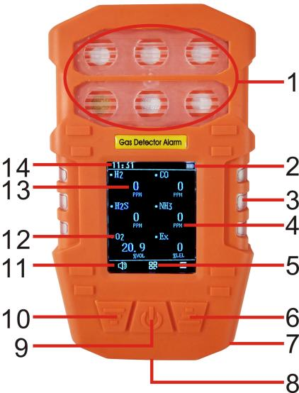
4.2 Aspiración por bomba del OT137:
aspecto y descripción
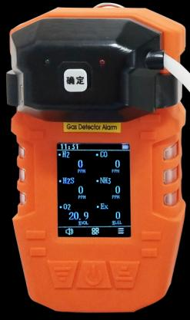
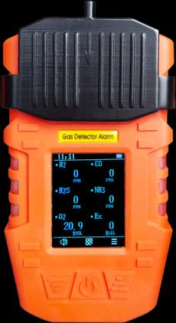
Imagen con bomba externa Imagen con capó de aire estándar
Nota: cuando se utiliza el método de detección por difusión natural, la
tapa de calibración adjunta solo se utiliza para su instalación o cierre durante
la calibración del producto, y debe retirarse durante la detección normal para
evitar fallos de detección y posibles riesgos para la seguridad personal.
2 Cantidad de carga
3 Lámpara de alarma
4 Unidad de gas
5 Menú principal
6 Flecha arriba
7 Zumbador
8 Orificio de carga
9 Tecla OK, menú
10 Tecla abajo
11 Indicaciones de sonido y silencio
12 Nombre del gas
13 Valor de concentración de gas
14 Hora

5
Introducción a la función de la bomba externa
1. Función de las teclas: mantenga pulsada la tecla "OK" de la bomba externa para poner en marcha
la bomba externa y púlsela de nuevo para detenerla.
2. Indicadores: indicador izquierdo: indicador de estado de la carga de la batería; indicador
derecho: indicador de estado de funcionamiento de la bomba.
3. Estado de la luz indicadora: durante la carga, la luz indicadora izquierda
parpadea; cuando la carga se completa, la luz indicadora permanece encendida. Cuando
el funcionamiento es normal, la luz indicadora de funcionamiento de la bomba está encendida y la
luz indicadora de estado de la batería está apagada; cuando la batería tiene tensión baja, la luz
indicadora de estado de la batería parpadea.
4. La bomba externa se ofrece como opción para los clientes. 5. Instrucciones de manejo de los productos OT137
5.1 Instrucciones de encendido del producto OT137
Con el equipo apagado, mantenga pulsado el botón de encendido durante más de 3s y se
activa la alarma. A continuación, el sistema realiza automáticamente el siguiente
programa de autocomprobación: el sistema muestra la interfaz de bienvenida; se emite el
sonido de encendido para comprobar el funcionamiento del zumbador; se activan la vibración, la
bomba de aspiración y la indicación de alarma sonora para comprobar si estas
funciones son normales;
Se muestran las alarmas alta y baja del canal de detección, el
rango de detección y el procedimiento de autocomprobación. Una vez finalizado el procedimiento
de autocomprobación, se entra directamente en el estado de detección normal.
5.2 Instrucciones de apagado de los productos OT137
Con el equipo encendido y funcionando en modo de detección, pulse el
botón de encendido. En ese momento, el zumbador emitirá un sonido intermitente, vibración
y aviso luminoso; 3s después la información desaparece y, al soltar el botón, el equipo se
apaga.
5.3 Descripción de las funciones de los parámetros del producto OT137
La contraseña predeterminada de fábrica es 1111. Si no se establece ninguna, se volverá a la
interfaz de detección después de 10 segundos.

6
La función del menú de usuario se describe a continuación:
Registro de alarmas: permite consultar los registros de alarma recientes, hasta 1000
registros de alarma.
Configuración de alarmas: permite ajustar los valores de alarma baja y alta del
producto.
Ajuste de cero: permite configurar el desplazamiento del punto de cero del producto.
Calibración del instrumento: los parámetros de gas de cada canal pueden
verificarse o calibrarse con gas patrón.
Autocomprobación del sistema: comprueba si la luz, el sonido de alarma y el vibrador
del producto funcionan correctamente.
Información del canal: permite consultar de forma intuitiva el valor de alarma, el rango
y otra información de parámetros del producto.
Ajuste de la hora: permite ajustar la hora del producto.
Configuración de contraseña: permite establecer la contraseña de usuario para evitar errores de manejo
provocados por otros factores.
Restaurar valores de fábrica: permite restablecer directamente la función de fábrica
y la información original modificada por el usuario se eliminará automáticamente tras
la restauración. Proceda con cuidado.
Salir: esta función permite volver directamente a la interfaz de detección o
volver automáticamente a la interfaz de detección después de 10 segundos sin ninguna otra
operación.
Advertencia: no cargue el producto en el lugar de detección
para evitar incendios o explosiones provocados por las chispas generadas al enchufar
el cargador; procure no cargar el producto cuando esté encendido, a fin de
evitar que se vean afectadas la velocidad de carga y la autonomía de la batería. 5.4 Instrucciones de manejo del menú 1. Registro de alarmas: registrar los datos de alarma A) Entre en el menú, seleccione el primer elemento "Registro de alarmas" y pulse el botón de encendido para entrar en "Registro de alarmas", como se muestra en la figura 1-1 b) Pulse el botón de encendido para seleccionar y entrar en "Borrar/Salir"

7
y entrar en la función, como se muestra en la figura 1-2. Pulse el "botón izquierdo" para borrar el registro de alarmas y pulse el "botón derecho" para volver al elemento del menú
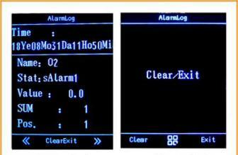
Figura 1-1 Figura 1-2 2. Configuración de alarmas: ajustar los valores de alarma baja y alta del canal
A) En el menú, seleccione "Configuración de alarmas" pulsando las teclas izquierda y derecha
para entrar en la interfaz de configuración de alarmas, como se muestra en la figura 2-1
b) Pulse las teclas izquierda y derecha para cambiar entre los canales "Anterior" y
"Siguiente". Pulse el botón central de encendido para confirmar el canal
seleccionado. Pulse la tecla central para desplazar el cuadro de selección hacia arriba o hacia abajo. Véase
la figura 2-2. Pulse las teclas izquierda y derecha para "Aumentar" o "Disminuir" los
valores de alarma alta y baja preestablecidos.
c) Ajuste el cuadro de selección hasta la parte inferior, como se muestra en la figura 2-3. Pulse
la tecla izquierda para seleccionar "Guardar"; el icono de guardado se volverá azul. Como se muestra en
la figura 2-4, esto indica que el guardado se ha realizado correctamente. Pulse la tecla derecha "Salir"
para volver a la interfaz del menú. Pulse la tecla central "Volver" para el cambio de
canal.
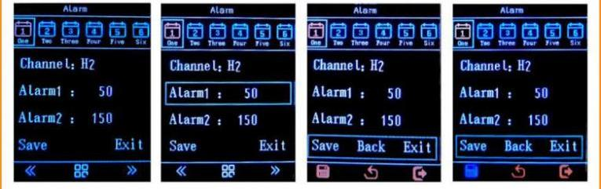
Figura 2-1 Figura 2-2 Figura 2-3 Figura 2-4
3、Ajuste de cero: entrar en el desplazamiento de cero.

8
A) Pulse las teclas izquierda y derecha para cambiar entre los canales
"Anterior" o "Siguiente". Véase la figura 3-1
b) Ajuste el cuadro de selección hasta la parte inferior, espere a que el valor del punto de cero
se estabilice y pulse la tecla izquierda para seleccionar "Guardar". El icono de guardado se volverá
azul, como se muestra en la figura 3-2, lo que indica que el guardado se ha realizado correctamente. Pulse la
tecla derecha "Salir" para volver a la interfaz del menú. Pulse la tecla central
"Volver" para cambiar de canal.
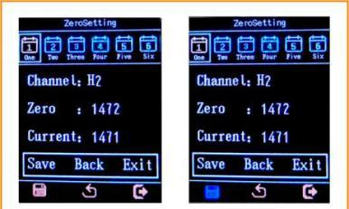
Figura 3-1 Figura 3-2
4、Calibración del instrumento: entrar en la calibración. Véase la figura 4-1 A) Pulse las teclas izquierda y derecha para cambiar entre los canales
"anterior" o "siguiente". Como se muestra en la figura 4-1. Tras seleccionar el canal,
pulse la tecla central de confirmación para entrar en el desplazamiento del punto de cero. Como se muestra en
la figura 4-2
b) Pulse la tecla izquierda "Guardar" para guardar el punto de cero. (Tenga en cuenta que, al
guardar el valor del punto de cero, debe hacerse en aire limpio)
C) Pulse la tecla central "OK" para entrar en el gas patrón. Como se muestra
en la figura 4-3
D) Pulse las teclas izquierda y derecha para ajustar hacia arriba y hacia abajo e introducir el
valor del gas patrón.
E) Pulse la tecla central "OK" para iniciar la calibración por ventilación
(este proceso dura menos de 60s). Como se muestra en la figura 4-4. Espere a que el valor
se estabilice y pulse la tecla central "OK" para entrar en los ajustes guardados.
F) Una vez guardado correctamente, el icono de guardado se volverá azul. Pulse
"Salir" a la derecha para volver al elemento del menú y pulse la tecla central
"Volver" para cambiar de canal.

9
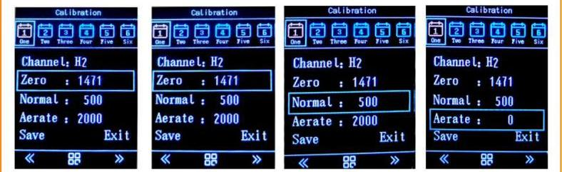
Figura 4-1 Figura 4-2 Figura 4-3 Figura 4-4
5、Autocomprobación del sistema: autocomprobar la bocina, la vibración y el zumbador. Véase la figura 5-1
a) Pulse cualquier tecla "Salir" para volver al elemento del menú.
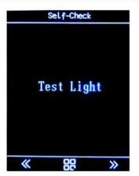
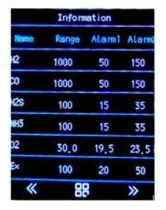
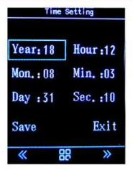
Figura 5-1 Figura 6-1 Figura 7-1
6、Información del canal: mostrar la información de cada canal, como
se muestra en la figura 6-1
A) Pulse cualquier tecla "Salir" para volver al elemento del menú. A) Pulse cualquier
tecla "Salir" para volver al elemento del menú.
7、Ajuste de la hora: ajustar la hora, como se muestra en la figura 7-1
A) Pulse la tecla central "seleccionar" para cambiar el año, el mes, el día,
la hora, el minuto y el segundo. Pulse las teclas izquierda y derecha "aumentar" y
"reducir" para ajustar la hora. A) Pulse la tecla central "seleccionar" para cambiar
el año, el mes, el día, la hora, el minuto y el segundo. Pulse las teclas izquierda y
derecha "aumentar" y "reducir" para ajustar la hora.

10
8、Configuración de contraseña: modificar la contraseña del usuario.
A) En primer lugar, verifique la contraseña original del usuario. Véase la figura 8-1 A)
En primer lugar, verifique la contraseña original del usuario. Véase la figura 8-1
b) Una vez superada la verificación, entre en la modificación de la contraseña.
Como se muestra en la figura 8-2. Pulse las teclas izquierda y derecha "aumentar" y
"reducir" para ajustar el valor.
c) Tras introducir y confirmar la contraseña, se preguntará
si desea guardarla. Pulse la tecla izquierda "Sí" para guardar la contraseña y la
modificación se realizará correctamente. Vuelva al elemento del menú, pulse la tecla derecha
para no guardar y vuelva al elemento del menú. c) Tras introducir y
confirmar la contraseña, se preguntará si desea guardarla. Pulse la tecla
izquierda "Sí" para guardar la contraseña y la modificación se realizará correctamente.
Vuelva al elemento del menú, pulse la tecla derecha para no guardar y vuelva al
elemento del menú.
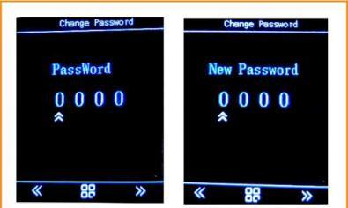
Figura 8-1 Figura 8-2
9、Restaurar valores de fábrica: restablecer los datos a los ajustes de fábrica. A) Verifique primero la contraseña del usuario.
b) Se indicará si se desea restaurar. Véase la figura 9-1
c) Pulse la tecla izquierda "Sí" para iniciar la restauración. Como se muestra en la figura
9-2. Vuelva al menú cuando finalice la restauración.

11
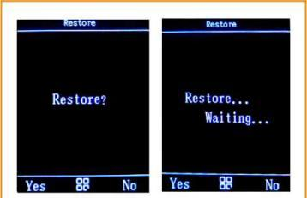
Figura 9-1 Figura 9-2 6. Precauciones de uso
(1) Evite que el equipo caiga desde un lugar elevado o sufra
vibraciones violentas.
(2) Es posible que no pueda funcionar con normalidad en presencia de gas de alta
concentración.
(3) Utilice y maneje el equipo estrictamente según el manual de
instrucciones, ya que de lo contrario podrían obtenerse resultados de medición inexactos o dañarse el
equipo.
(4) Este producto no debe almacenarse ni utilizarse en un entorno
que contenga gases corrosivos (como cloro en alta concentración,
etc.), ni debe utilizarse ni almacenarse en otras condiciones severas
(incluidas temperatura alta o baja, humedad elevada, campo electromagnético
y luz solar intensa).
(5) Si tras un uso prolongado hay suciedad en la superficie del equipo,
límpiela suavemente con un paño suave y limpio humedecido en agua, y no
utilice disolventes corrosivos ni objetos duros para limpiar la superficie del
equipo, ya que de lo contrario podrían producirse arañazos o daños en la superficie
del equipo.
(6) Para garantizar la precisión de la detección, el equipo debe
calibrarse periódicamente y el periodo de verificación no debe superar un
año.
(7) Se recomienda que la vida útil del sensor infrarrojo y del
sensor semiconductor sea de 5 años, y la del sensor catalítico

12
y la del sensor electroquímico, de 2 años.
(8) Extraiga la batería de litio y el sensor del detector
desechado y envíelos al lugar designado o devuélvalos a nuestra empresa.
No los arroje a la basura.
(9) Si tiene cualquier aplicación o fallo de uso distinto de lo descrito
en este manual, contacte con nosotros para obtener una solución.
(10) En un entorno de gas explosivo, el paquete de baterías no puede
desmontarse ni sustituirse, ni tampoco cargarse. En un
entorno de gas explosivo, no puede utilizarse el equipo periférico conectable que no
esté certificado como antideflagrante, ni puede sustituirse el
sensor.
(11) En los productos con certificación antideflagrante, no deben sustituirse ni modificarse
de forma arbitraria los componentes o estructuras que afecten al
rendimiento antideflagrante.
(12) En las normas nacionales correspondientes existen disposiciones
claras para la selección, la instalación o el uso del diseño eléctrico en
lugares peligrosos con riesgo de explosión. Las unidades de instalación o uso deberán cumplir
estrictamente dichas disposiciones para garantizar la seguridad antideflagrante de los
equipos eléctricos en lugares peligrosos con riesgo de explosión.
(13) La carga debe realizarse en un lugar seguro y con el
cargador profesional suministrado con el equipo. 7. Fallos comunes y sus soluciones
fallo
Fenómeno
Posible causa de
fallo
modo de solución
El equipo
no puede arrancar
tensión inferior al
nivel
Cargue a tiempo
sistema bloqueado Contacte con el distribuidor o
el fabricante para la reparación

13
fallo Contacte con el distribuidor o
el fabricante para la reparación
No hay reacción al
gas de prueba
El circuito está
defectuoso o la
vida útil del sensor ha
caducada
Contacte con el distribuidor o
el fabricante para la reparación
La pantalla es
inexacta
El sensor está
caducado
Contacte con el distribuidor o
el fabricante para la reparación
Sin calibrar durante
mucho tiempo
Calibre a tiempo
La hora es
muestra
incorrecta
La batería está
completamente agotada
Cargue y restablezca la hora cuando
sea oportuno
Fuerte
electromagnética
interferencia
Restablezca la hora
El cero
calibración oportuna
punto cero no
está disponible
El sensor deriva
demasiado
Calibre o sustituya el sensor a
tiempo
No muestra
cero en aire limpio
el entorno
Deriva del sensor Realice una calibración a cero
La interfaz
de detección normal
del instrumento
muestra escala completa
Sensor
avería
Contacte con el distribuidor o
fabricante para sustituir el sensor
8. Garantía y mantenimiento
(1) El periodo de garantía de este producto es de un año (excepto los
componentes de desgaste). En caso de fallo en condiciones normales de uso, se podrá disfrutar de servicios gratuitos de

14
mantenimiento y reparación en fábrica. Los daños
causados por factores humanos y catástrofes naturales o por un uso anormal no están dentro
del alcance de la garantía.
(2) Si la vida útil del sensor caduca, contacte con nosotros para obtener un sensor nuevo.
(3) Si el usuario no puede resolver el problema, puede enviar el detector
de vuelta a nuestra empresa para su mantenimiento. Resolveremos el fallo lo
antes posible y se lo devolveremos al usuario. 9. Almacenamiento
El producto debe almacenarse en una sala ventilada con una temperatura ambiente de
-10℃~+55℃ y una humedad relativa no superior al 85%,
y el aire no debe contener gases nocivos ni impurezas que corroyan el
producto. 10. Accesorios
Los productos suministrados incluyen un detector de gas con alarma, un
manual de instrucciones, un certificado de producto y tarjeta de garantía, un
informe de ensayo de fábrica y un juego de cargador.

15
Apéndice Tabla de parámetros de gas
El gas medido Rango de medición
completa
resolución
proporción
Registro
inferior
Registro
superior
combustible EX 0-100%LEL 1%LEL 20 50
Oxígeno O2 0-30%VOL 0.1%VOL 19.5 23.5
Sulfuro de hidrógeno,
H2S
0-100ppm 1ppm 15 35
monóxido de carbono CO 0-1000ppm 1ppm 50 150
Dióxido de nitrógeno,
NO2 0-20ppm 0.1ppm 5 10
gas natural 0-100%LEL 1%LEL 20 50
metano 0-100%LEL 1%LEL 20 50
Dióxido de carbono, CO2 0-5000ppm 1ppm 1500 2500
óxido nítrico NO 0-250ppm 1ppm 50 150
nitrógeno 0-100%VOL 0.1%VOL 76.5 80.5
Dióxido de azufre, SO2 0-20ppm 0.1/1ppm 5 10
Cloro, Cl2 0-20ppm 0.1ppm 5 10
Amoníaco NH3 0-100ppm 0.1/1ppm 15 35
Hidrógeno H2 0-1000ppm 1/10ppm 50 150
Fosfina, PH3 0-20ppm 0.1/1ppm 5 10
cloruro de hidrógeno HCl 0-20ppm 0.1/1ppm 5 10
Para obtener más parámetros del producto, contáctenos



Henan Otywell Electronic Technology Co.,

LTD
Dirección: Unit 2, Building 38, Lian Dong U Valley, Lianhua Street,
High-tech Zone, Zhengzhou City, Henan Province
Tel.: 400-811-8873 Sitio web: http://www.otywell.com

Calidad excelente, digna de confianza

